МБУК «Печорская центральная районная библиотека».

Работа «Борьба в подполье. Неизданная повесть Николая Белова» на конкурс «Библиотека года» в номинации «Экспедиция памяти».

Адрес интернет-ресурса: https://pechbook.ru/u/

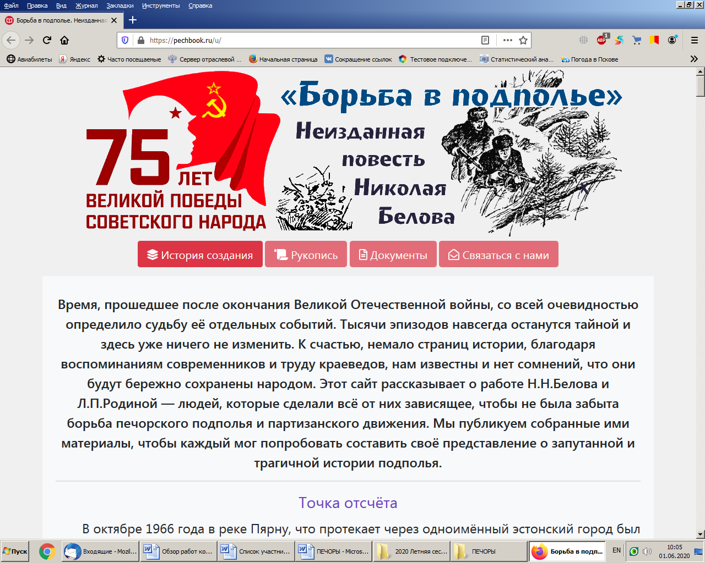

Время, прошедшее после окончания Великой Отечественной войны, со всей очевидностью определило судьбу её отдельных событий. Тысячи эпизодов навсегда останутся тайной и здесь уже ничего не изменить. К счастью, немало страниц истории, благодаря воспоминаниям современников и труду краеведов, нам известны и нет сомнений, что они будут бережно сохранены народом. Этот сайт рассказывает о работе Н.Н.Белова и Л.П.Родиной — людей, которые сделали всё от них зависящее, чтобы не была забыта борьба печорского подполья и партизанского движения. Мы публикуем собранные ими материалы, чтобы каждый мог попробовать составить своё представление о запутанной и трагичной истории подполья.

В конце шестидесятых годов XX века бывший контрразведчик Н.Н.Белов начал работать над документальной повестью о подпольщиках и партизанах, действовавших на территории Печорского района в годы войны. В ходе исследования Николай Николаевич изучил сотни архивных документов, провёл переписку и встречи с очевидцами событий, установил немало ранее неизвестных фактов.
К 1971 году Белов написал и представил Ленинградскому издательству повесть, получившую название «Ради жизни на земле». Издательство отказалось её принимать, указав на ряд недостатков, в первую очередь форму изложения. Н.Н.Белов учёл критику и серьёзно переработал свой труд, дав ему новое название «Борьба в подполье». Однако и новый вариант не устроил Лениздат, чьи рецензенты отметили новизну документального материала и одновременно предложили найти литературного редактора.
Н.Н. Белов не сдался и продолжал улучшать текст, собирать новые сведения. Но издать его не удалось, так как в декабре 1975 года Николай Николаевич умер. Повесть так и не увидела свет. Мы публикуем текст в авторской редакции, будучи уверенными, что заинтересованный читатель разглядит за огрехами незаконченной работы значимость исторической основы — героической борьбы партизан и подпольщиков.
В процессе изучения истории печорского подполья и партизанского движения Н.Н.Белов и Л.П.Родина собрали большой объём информации: воспоминания, выписки из архивных документов, публикации в послевоенной прессе, фотографии.
Материалы «архива Белова — Родиной» можно условно разделить на три части.

Часть I
Первая из них включает 70 архивных дел, хранящихся в описи №8 32-го фонда Государственного архива Эстонии. Они содержат воспоминания людей, которые вступили в 1960–70-е годы в переписку по почте с Н.Н.Беловым или были опрошены в ходе личных встреч с Л.П.Родиной в Печорах. Оригиналы писем и стенограммы встреч Белов сдавал на хранение в Институт партии ЦК КП Эстонии, делая себе машинописные копии и выписки наиболее важных фактов, имеющих значение для написания повести. Эти семьдесят дел достаточно сильно различаются по объёму. Некоторые состоят всего из 3-4 листов, другие (например, сестры командира разведывательно-диверсионной группы Валентины Скобелевой, написавшей целую тетрадь) заметно больше.

Часть II
Вторую часть образуют 7 дел, находящихся в составе описи №6 того же 32-го фонда. В них содержится переписка Белова с ветеранами войны и государственными учреждениями, выписки из архивных документов, сделанные им на первом этапе работы над повестью, вырезки из газет, персональные карточки, заведённые Л.П.Родиной на всех, кто был связан с подпольем и многое другое. Документы внутри дел расположены весьма произвольно, без хронологической или тематической системы. Нужно заметить, что в двух из них несколько листов отсутствуют. Видимо, кто-то позаимствовал.

Часть III
Третей частью является архивное дело, которое формально нельзя отнести к массиву Белова — Родиной, но оно тесно к нему примыкает по содержанию и цитируется внутри дел II части. Это схема печорского подполья, составленная немецкими органами безопасности по итогам следствия.

